Projektterv: „Hol van Zizgő?”
– Objektumdetektálás, Mintaillesztés és Szintetikus Adatgenerálás
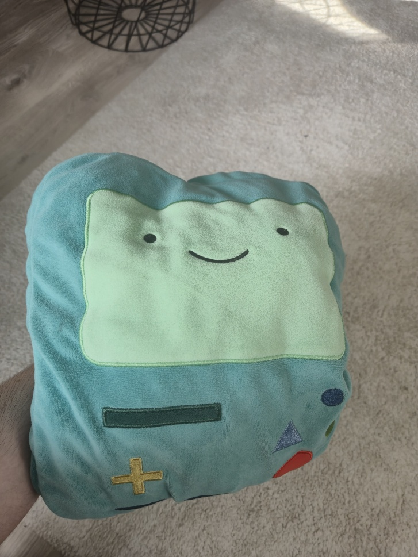
Készítette: Nagy István Bence
Tantárgy: Képfeldolgozás alap algoritmusai
Referencia kép zizgőről

1. A feladat definíciója és célkitűzése
- A cél egy olyan C# alkalmazás, amely képes egy komplex képen megtalálni a Zizgő (BMO) plüssfigurát.
- A rendszernek kezelnie kell a fényviszonyok változását, a méretbeli eltéréseket és a takarást.
- Bővített cél: Mivel a plüss alakja változik (deformálódik), a projekt 3D szkennelt modellekből generált szintetikus adathalmazt használ a felismerés robusztusságának növelésére.

2. Felhasznált technológiák és algoritmusok
- 2.1. Előfeldolgozás: Szürkeárnyalatos konvertálás és Gauss-szűrés a zajcsökkentés érdekében.
- 2.2. Mintaillesztés: Képpiramisok (7. téma) és Normalizált Keresztkorreláció (NCC) alkalmazása.
- 2.3. Szín alapú szűrés: HSV színtérben végzett szegmentálás a keresési tartomány szűkítésére.
- 2.4. Szintetikus Adatgenerálás (Új):
  - A plüss 4-5 különböző pózban történő 3D szkennelése (fotogrammetria).
  - A beszkennelt modellek Blender szoftverbe importálása.
  - Automatizált renderelési folyamat: változó fényviszonyok, kameraállások és virtuális takarások szimulálása a sablonok (templates) létrehozásához.

3. Implementációs terv (C# és Optimalizálás)
- A sebesség érdekében unsafe kódblokkokat és direkt memóriakezelést (LockBits) használok.
- Az intenzitás-transzformációkhoz Look-Up Table (LUT) rendszert alkalmazok.
- Early Exit stratégia: A számításigényes hasonlósági vizsgálatból való korai kilépés, ha a hasonlóság alacsony.

4. Adatkészlet és tesztkörnyezet
Ebben a fázisban a fejlesztéshez és a teszteléshez saját készítésű, valamint generált forrásokat alkalmazok.

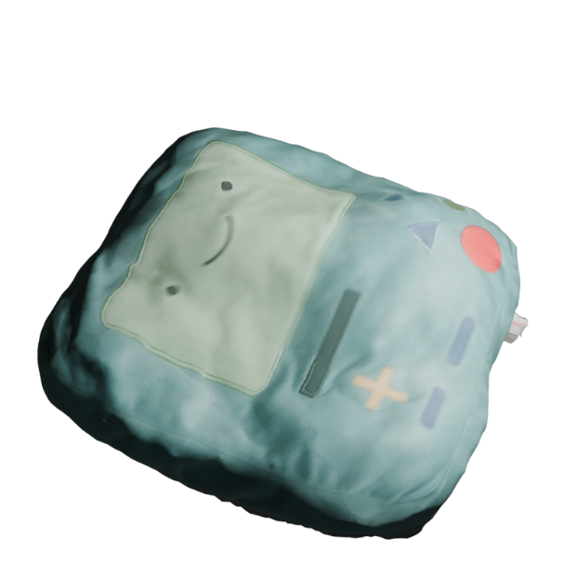

4.1. Generált Sablon-adatbázis (Synthetic Template Library)
Generált képek a 3D scannből, külömböző szemszügekből, változó fényviszonyokkal
- A hagyományos, egyetlen közeli fotóra épülő megközelítés helyett egy komplex, szintetikus adatbázist hozok létre:
- 3D alapmodellek: A plüssfiguráról különböző állapotban (különböző deformációkkal, pl. ülő, fekvő, összenyomott pózokban) készült 3D szkennelt modell szolgál alapul.
- Szintetikus generálás: A modelleket Blender környezetben, automatizált scriptek segítségével rendereltem le.
- Változatosság: Az adathalmaz több száz képet tartalmaz, amelyek lefedik a különböző vertikális és horizontális rálátási szögeket, valamint a virtuálisan szimulált fényerősségeket és színhőmérsékleteket.
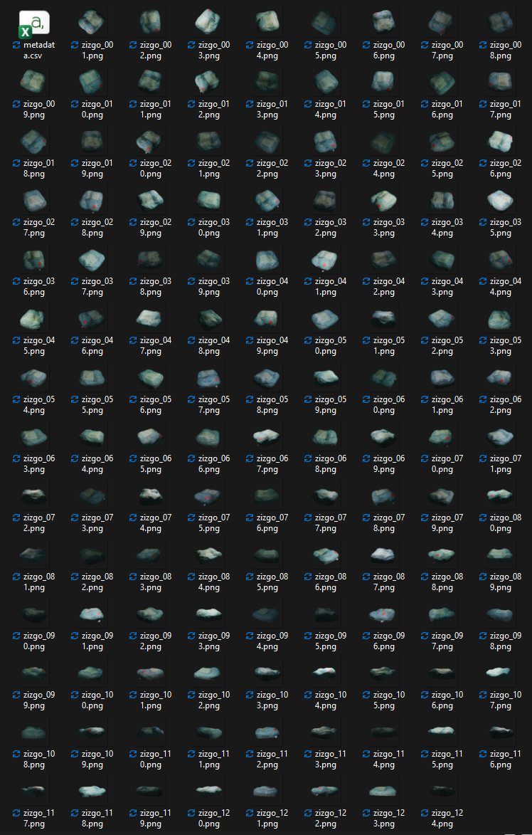
124 generált kép zizgőről fekvő pocícióban

4.2. Valós tesztállomány
A generált sablonok hatékonyságának ellenőrzésére egy 10-15 darabból álló, nagy felbontású, valós fotósorozatot használok:
Környezeti kihívások: A fotókon Zizgő más plüssfigurák és tárgyak között, zsúfolt környezetben szerepel.
Geometriai torzulások: Tartalmaz távoli, kisméretű objektumokat és perspektivikusan torzult nézeteket is.
Extrém fényviszonyok: A tesztkészlet része az alul- és túlexponált, illetve az éles árnyékokkal teli szobai környezet.

5. Mérföldkövek és ütemezés
- 3-4. hét: Specifikáció véglegesítése, a plüss 3D szkennelése és a szintetikus képek generálása Blenderben.
- 5-7. hét: Alap algoritmusok megírása és a többszörös sablonkezelés integrálása.
- 8-10. hét: Optimalizálás (Unsafe kód, többszörös skálázás és gyorsított keresés).
- 11-12. hét: UI készítése, tesztelés a szintetikus és valós adatokon, dokumentálás.
- 13. hét: Leadás és prezentáció.

